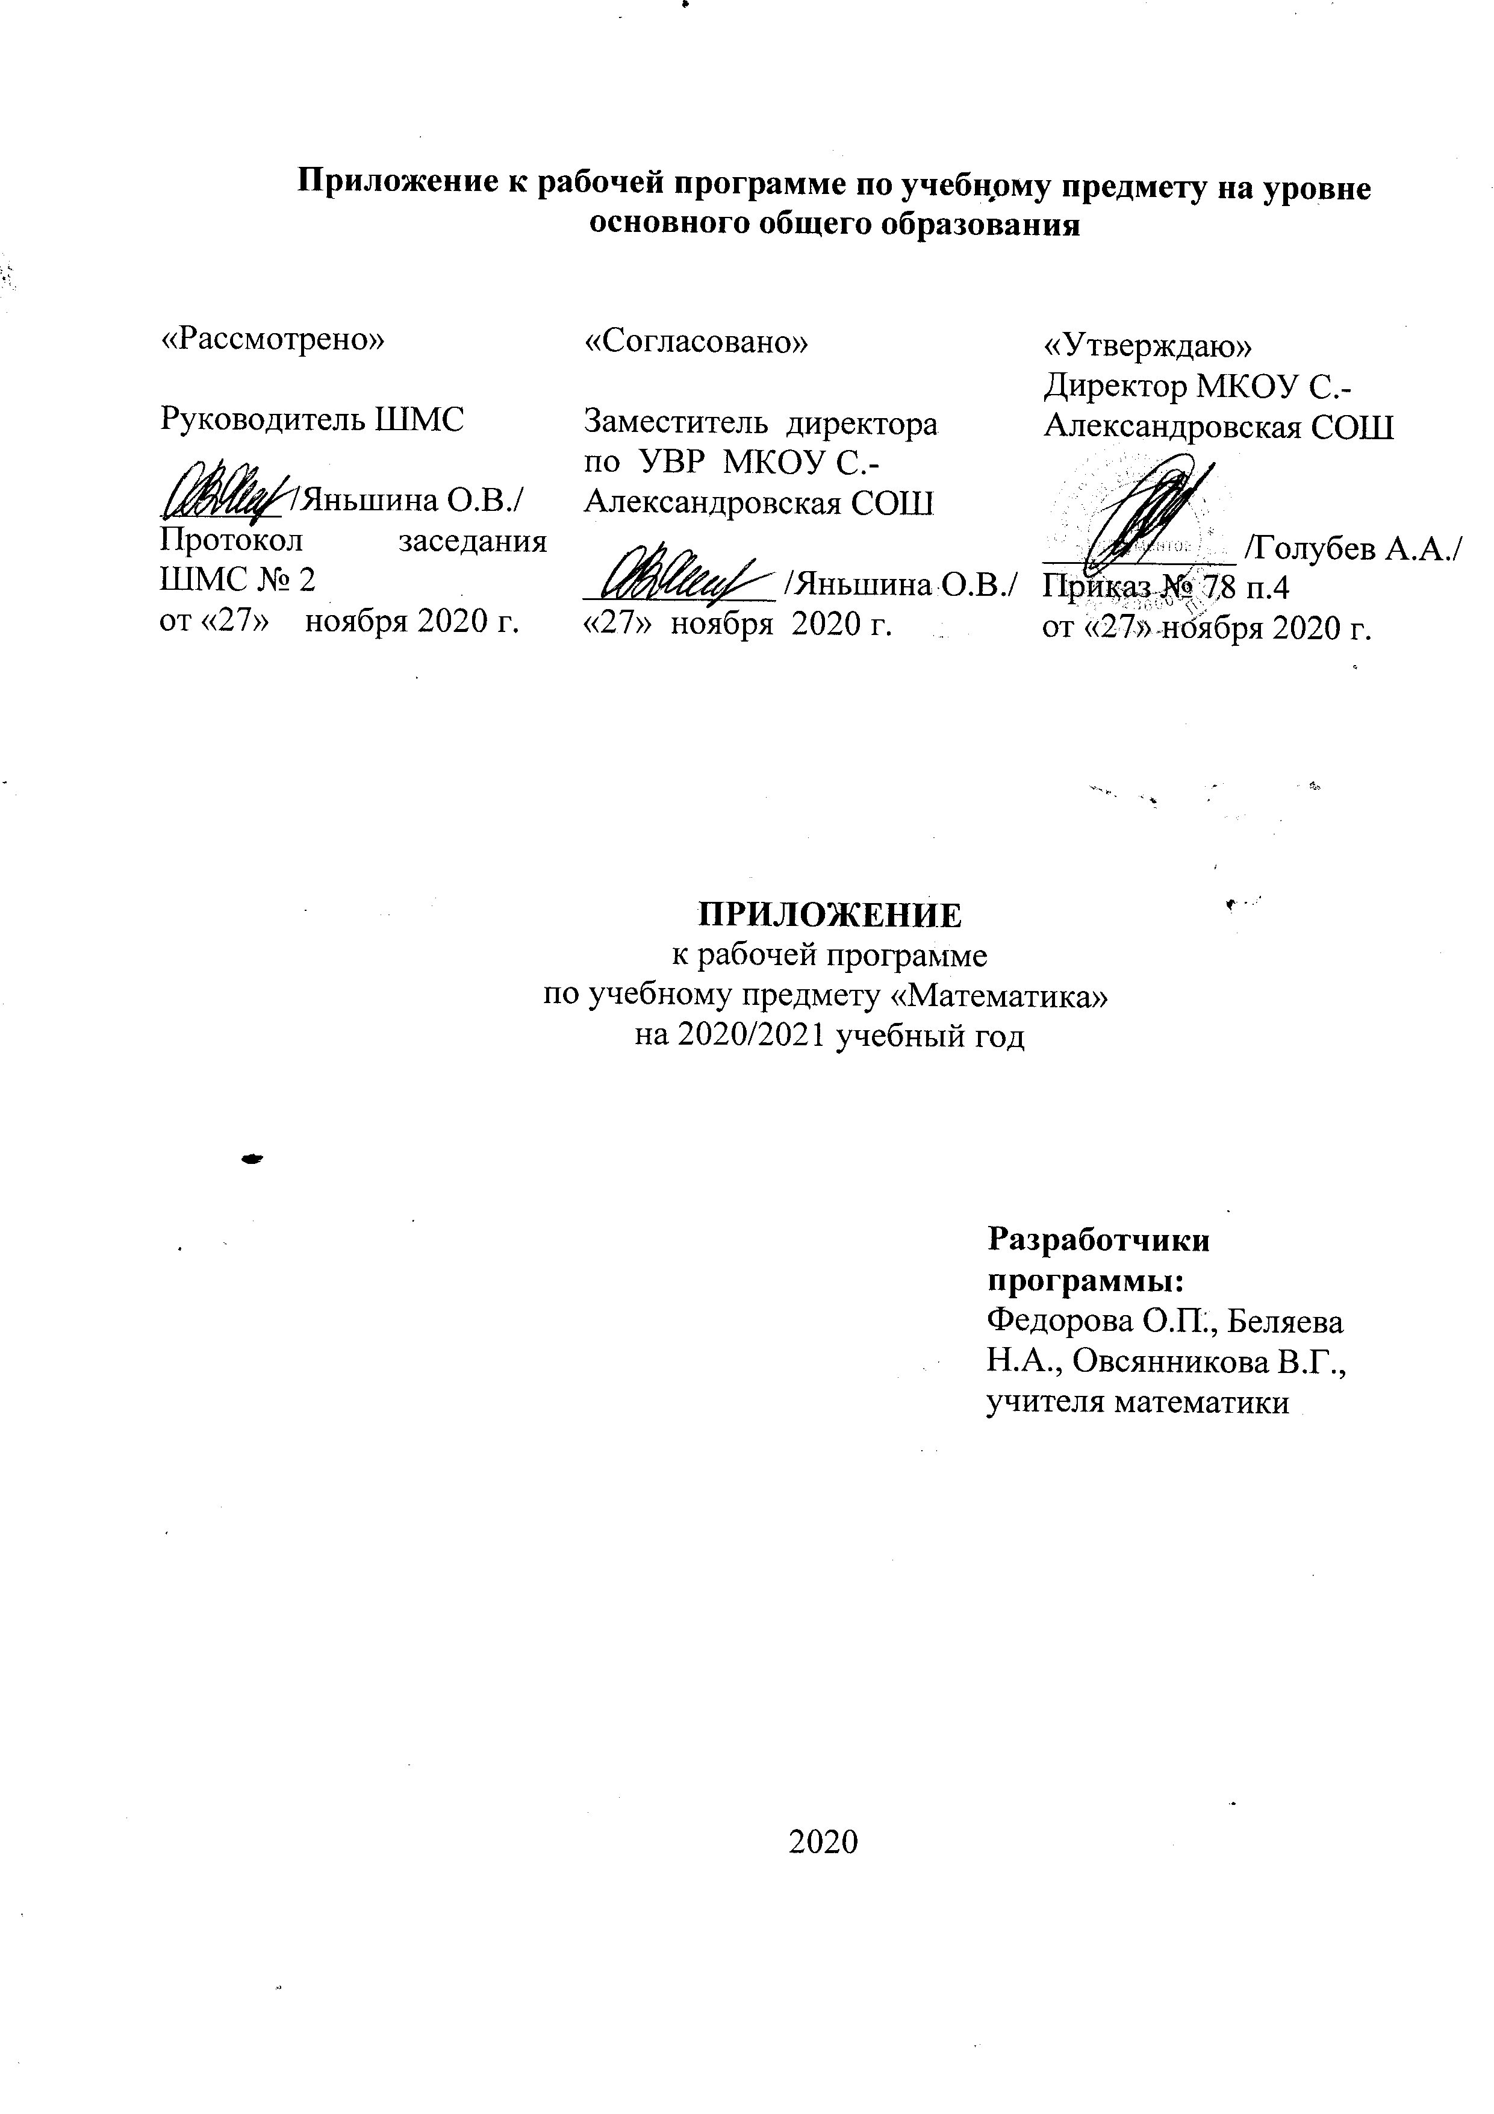
Изменения в рабочую программу по учебному предмету Математика 5 класс, направленные на формирование и развитие несформированных умений, видов деятельности, характеризующих достижение планируемых результатов освоения основной образовательной программы основного общего образования
Даты проведения уроков | Содержание учебного предмета (название раздела, темы) | Количество часов, отводимое на освоение темы | Планируемые результаты освоения темы | Дополнения к текущей теме урока направленные на формирование и развитие несформированных умений и видов деятельности, характеризующих достижение планируемых результатов освоения основной образовательной программы ооо | Задания для оценки несформированных умений и видов деятельности
 | «Сложение и вычитание натуральных чисел» |  | Умение формулировать свойства сложения и вычитания натуральных чисел, записывать эти свойства в виде формул. Приводить примеры числовых и буквенных выражений, формул. Составлять числовые и буквенные выражения по условию задачи. Решать уравнения на основании зависимостей между компонентами действий сложения и вычитания. Решать текстовые задачи с помощью составления уравнений. Умение распознавать на чертежах и рисунках углы, многоугольники, в частности треугольники, прямоугольники. Распознавать в окружающем мире модели этих фигур. С помощью транспортира измерять градусные меры углов, строить углы заданной градусной меры, строить биссектрису данного угла. Классифицировать углы. Классифицировать треугольники по количеству равных сторон и по видам их углов. Описывать свойства прямоугольника.  Умение находить с помощью формул периметры прямоугольника и квадрата. Решать задачи на нахождение периметров прямоугольника и квадрата, градусной меры углов.Умение строить логическую цепочку рассуждений, сопоставлять полученный результат с условием задачи. Умение распознавать фигуры, имеющие ось симметрии | Умение изображать геометрические фигуры. Выполнять построение геометрических фигур с заданными измерениями (отрезок, квадрат, прямоугольник) с помощью линейки, угольника. | На рисунке ниже изображена фигура.  Найди периметр этой фигуры.  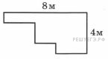  Проведи отрезок так, чтобы эта фигура оказалась разбита на 4 части.
16.11 | Прямоугольник. Ось симметрии фигуры. | 1ч.
17.11 | Прямоугольник. Ось симметрии фигуры. | 1ч. |  |  | На клетчатой бумаге нарисован квадрат, а ниже — некоторая фигура. Площадь квадрата равна 72 кв. см.  Нарисуй по клеточкам прямоугольник, площадь которого равна 12 кв. см.  Изобрази на рисунке прямоугольник, имеющий площадь 42 см² , так, чтобы весь исходный прямоугольник был его частью.  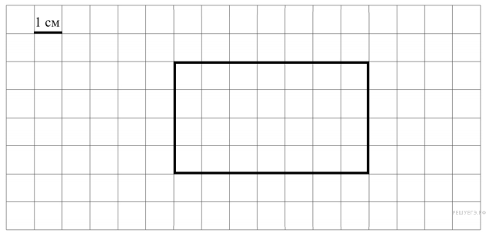
18.11 | Повторение и систематизация учебного материала по теме: «Уравнение. Угол. Многоугольники» | 1ч.
19.11 | Контрольная работа №3 по теме: «Уравнение. Угол. Многоугольники» | 1ч. |  |  | Дострой этот треугольник до прямоугольника.  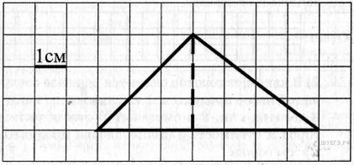  Найди площадь данного на рисунке треугольника  Нарисуй по клеточкам прямоугольник так, чтобы его стороны проходили через все отмеченные точки.  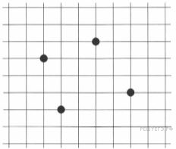
 | Умножение и деление натуральных чисел 37ч |  | Умение формулировать свойства умножения и деления натуральных чисел, записывать эти свойства в виде формул. Решать уравнения на основании зависимостей между компонентами арифметических действий. Умение находить остаток при делении натуральных чисел. По заданному основанию и показателю степени находить значение степени числа. Умение находить площади прямоугольника и квадрата с помощью формул. Выражать одни единицы площади через другие. Умение распознавать на чертежах и рисунках прямоугольный параллелепипед, пирамиду. Распознавать в окружающем мире модели этих фигур. Умение изображать развёртки прямоугольного параллелепипеда и пирамиды. Умение находить объёмы прямоугольного параллелепипеда и куба с помощью формул. Выражать одни единицы объёма через другие. Умение решать комбинаторные задачи с помощью перебора вариантов | Овладение основами логического и алгоритмического мышления | Люба написала сочинение «Наша дача».  Наш дачный посёлок правильно называется «кооператив». У нас есть водонапорная башня, которая на плане обозначена шестиугольником. Башня хоть и ржавая, но работает, и поэтому у нас есть водопровод. Водопровод нам очень нужен, потому что на нашем участке папа сделал бассейн.  Если выйти с нашего участка и повернуть налево, то придёшь к воротам, а если направо, то будет калитка, через которую мы ходим в лес.  Между нашим участком и калиткой есть ещё один участок, там растёт большая ель, а живёт Алексей Петрович. За его участком дача Степана Ивановича. Степан Иванович врач, и в прошлом году он вылечил больную спину Марии Петровне. Мария Петровна тоже наша соседка, только она живёт с другой стороны посёлка у самых ворот. Если въехать в ворота, то справа дача председателя нашего кооператива, а слева как раз дача Марии Петровны, а за ней ещё две: сначала участок Ильи Михайловича, а ближе к калитке — дача Ивана Павловича. Иван Павлович знает все грибы в лесу — какие хорошие, а какие ядовитые. Поэтому, когда мы идём за грибами, всегда зовём его с собой. Он никогда не отказывается, только ворчит, что мы грибы собирать не умеем и наберём поганок.  Рассмотри план дачного кооператива и, пользуясь описанием, которое дала Люба, обозначь цифрами на плане шесть участков.  1. Участок, где живёт автор сочинения Люба.  2. Участок Алексея Петровича.  3. Участок Степана Ивановича.  4. Участок Марии Петровны.  5. Участок Ильи Михайловича.  6. Участок Ивана Павловича.  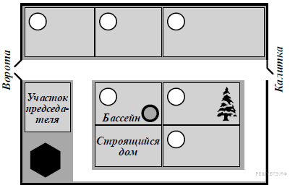
20.11 | Анализ контрольной работы. Умножение. Переместительное свойство умножения | 1ч.
23.11 | Умножение. Переместительное свойство умножения | 1ч. |  |  | Оля написала сочинение «Моя тёзка».  Меня зовут Оля. И речку, которая течёт мимо нашего дома, тоже зовут Оля. Мы с речкой тёзки. Так вышло случайно. Я родилась в другом городе, и раньше мы не знали, что будем жить около реки Оли. Я хожу на Олю каждый день. Даже зимой. Мне нужно только выйти со двора и перейти улицу Береговую. И всё — я на берегу. Береговая улица извилистая, потому что идёт вдоль берега. С Береговой на Центральную улицу можно пройти по-разному. Если просто идти по Береговой, то выйдешь на Центральную около почты. Но я люблю ходить по мостику через Олю.  Если идти от нашего дома по течению Оли, то сначала будет улица Речная. Она идёт по мосту и упирается в Центральную улицу. А потом — Косой переулок, который соединяет улицу Зелёную и Центральную, а по дороге пересекает нашу Береговую. Косой переулок идёт наискосок и тоже через мостик над Олей. Есть третий мост — на Центральной. Но он мне не нравится — у него высокие перила, и с него плохо видно Олю. У нас есть ещё Детская улица, она пересекается с Речной и Зелёной. Там детский сад, куда я ходила целый год, пока не пошла в школу. Мне не нравилось, что по дороге в детский сад не нужно переходить через Олю. Я люблю свою тёзку.  Прочти сочинение и рассмотри план района. Пользуясь описанием, которое дала Оля, надпиши названия всех улиц и переулка на плане.  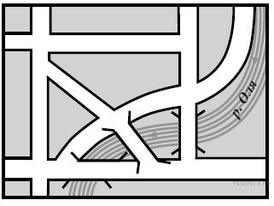
24.11 | Умножение. Переместительное свойство умножения | 1ч. |  |  | Шнур длиной 32 метра складывают пополам и разрезают в месте сгиба. Каждый из полученных кусков снова складывают пополам и разрезают. Так делают до тех пор, пока не получают отрезки длиной 2 м. Сколько раз придётся повторить операцию разрезания?  Запиши решение и ответ.
25.11 | Сочетательное и распределительное свойства умножения | 1ч. |  |  | У Тани есть конфеты: 6 апельсиновых, 7 клубничных, 8 лимонных и 9 вишнёвых. Таня хочет разложить все конфеты в несколько пакетиков так, чтобы ни в одном пакетике не было двух одинаковых конфет и чтобы во всех пакетиках конфет было одинаковое количество.  Таня разложила все конфеты в десять пакетиков, причём конфет во всех пакетиках одинаковое количество и ни в одном пакетике нет двух одинаковых конфет. Сколько у неё получилось пакетиков, в которых есть и клубничная, и лимонная, и вишнёвая конфета?
26.11 | Сочетательное и распределительное свойства умножения | 1ч. |  |  | Из картона вырезали фигуру, составленную из квадратиков. Затем из этой фигуры сложили кубик и поставили его на закрашенный квадратик. Какая буква будет написана вместо знака вопроса?  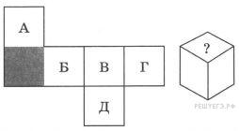
27.11 | Сочетательное и распределительное свойства умножения | 1ч. |  |  | Игорь вырезал из бумаги несколько пятиугольников и шестиугольников. Всего у вырезанных фигурок 28 вершин. Сколько пятиугольников вырезал Игорь?  Запиши решение и ответ.
30.11 | Деление | 1ч. |  | Овладение основами логического и алгоритмического мышления | Некоторое число умножили на 5. Результат получился на 20 больше исходного числа. Найди исходное число.  Маша, Вера и Оля собирали грибы. Вера собрала больше всех — 26 грибов, а Оля меньше всех — 22 гриба. Они решили разделить все грибы между собой поровну, и у них это получилось. Сколько грибов нашла Маша?  У Димы есть игрушечные солдатики. Сначала он построил их в шеренги по 8 солдатиков, у него остался 1 лишний. Тогда Дима построил солдатиков в шеренги по 9, и лишних не осталось. Сколько солдатиков у Димы, если их больше 40, но меньше 100?
01.12 | Деление | 1ч.
02.12 | Деление. Решение уравнений. | 1ч.
03.12 | Деление. Решение задач на движение | 1ч. |  | Использование начальных математических знаний для описания и объяснения окружающих предметов, процессов, явлений, для оценки количественных и пространственных отношений предметов, процессов, явлений. Читать, записывать и сравнивать величины (массу, время, длину, площадь, скорость), используя основные единицы измерения величин и соотношения между ними (килограмм – грамм; час – минута, минута – секунда; километр – метр, метр – дециметр, дециметр – сантиметр, метр – сантиметр,сантиметр – миллиметр | Тамара Петровна едет в электричке уже 40 мин. Во сколько она приедет на вокзал, если она села в электричку в 12 ч 10 мин., а ехать ей осталось ещё 30 мин.  Электропоезд отправился от вокзала и через 1 час 55 минут прибыл на конечную станцию, в это время часы показывали 17 часов 20 минут. В котором часу электропоезд отошёл от вокзала?  Бегун пробежал дистанцию за 1 час 36 минут и финишировал в 13 часов 23 минуты. Сколько было времени, когда бегун стартовал?
04.12 | Деление. Решение задач на движение | 1ч.
07.12 | Деление. Решение задач уравнением | 1ч. |  | Овладение основами логического и алгоритмического мышления | Полоску бумаги разрезали на 9 частей. После этого самую большую из полученных частей снова разрезали на 9 частей. Затем снова самую большую из полученных частей разрезали на 9 частей. Так поступили много раз: на каждом шаге самую большую часть разрезали на 9 частей. Могло ли в итоге получиться 997 частей?  В школьном буфете одна чашка чая, два пирожка и три конфеты стоят 50 руб., а три чашки чая, два пирожка и одна конфета – 30 руб. Сколько рублей заплатит мальчик в школьном буфете за покупку одной чашки чая, одного пирожка и одной конфеты?  Журавль стоит на двух ногах. А цапля — на одной ноге. Лягушка, сидя в болоте, насчитала 11 ног. Известно, что на болоте журавлей и цапель всего 8. Сколько на болоте цапель?  Ксюша, Света и Аля собирали грибы. Света собрала больше всех — 47 грибов, а Аля меньше всех — 43 гриба. Они решили разделить все грибы между собой поровну, и у них это получилось. Сколько грибов нашла Ксюша?  В коробке лежат синие, красные и зелёные карандаши. Всего их 22 штуки. Синих карандашей в 7 раз больше, чем зелёных, а красных меньше, чем синих. Сколько в коробке красных карандашей?
08.12 | Деление. Решение задач уравнением | 1ч.
09.12 | Деление с остатком | 1ч. |  | Умение решать текстовые задачи.  решать задачи в 3–4 действия | На изготовление одного пододеяльника требуется 4 м 80 см полотна, а на одну наволочку — 70 см полотна. Всего было израсходовано 90 м полотна. Пододеяльников сшили 10 штук. Сколько сшили наволочек?
10.12 | Деление с остатком | 1ч. |  |  | Пять килограммов мёда разлили в большие и маленькие банки. В большую банку помещается 400 г мёда, а в маленькую — 200 г. Было заполнено 4 большие банки. Сколько потребовалось маленьких банок?
11.12 | Деление с остатком | 1ч.
В больших пачках по 500 листов бумаги, а в малых — по 250 листов. За неделю в типографии израсходовали 8000 листов, причём больших пачек израсходовали 9 штук. Сколько израсходовано малых пачек бумаги?

Большая упаковка пастилы стоит 210 рублей. Маленькая — 120 рублей. У Марины была одна купюра в 1000 рублей. Она купила две большие упаковки и столько маленьких, на сколько хватило денег. Сколько маленьких упаковок пастилы купила Марина?

Объём бочки 250 л. В пустую бочку вылили 13 двенадцатилитровых и 5 десятилитровых вёдер воды. Сколько ещё литров воды может поместиться в бочке?

Пассажирский поезд рассчитан на 774 пассажира. Он состоит из купейных и плацкартных вагонов. В каждом плацкартном вагоне можно перевезти не более 54 пассажиров. В каждом купейном вагоне можно перевезти не более 36 пассажиров. Сколько в поезде купейных вагонов, если в нём 11 плацкартных вагонов?

Грузоподъёмность лифта 550 кг. В лифт загрузили 12 коробок с сахарным песком, по 25 кг в каждой коробке, и 15 ящиков с подсолнечным маслом, по 20 кг в каждом ящике. На сколько килограммов будет превышена грузоподъёмность лифта?

В магазин привезли 200-граммовые и 400-граммовые упаковки творога. Всего творога было 3 кг, при этом 200-граммовых упаковок было семь штук. Сколько привезли 400-граммовых упаковок?
На пошив одной блузки уходит 80 см ткани, а на пошив одной юбки – 90 см. Из 5 м ткани сшили четыре блузки и несколько юбок. Сколько сшили юбок?

14.11 | Степень числа | 1ч.
15.11 | Степень числа | 1ч.
16.11 | Контрольная работа № 4 по теме «Умножение и деление натуральных чисел. Свойства умножения» | 1ч.
17.11 | Анализ контрольной работы. Площадь. Площадь прямоугольника | 1ч. |  | Умение исследовать, распознавать геометрические фигуры. Вычислять периметр треугольника, прямоугольника и квадрата, площадь  Умение изображать геометрические фигуры. Выполнять построение геометрических фигур с заданными измерениями (отрезок, квадрат, прямоугольник) с помощью линейки, угольника. | На рисунке изображён план игровой площадки. Вычисли её площадь и периметр.  Проведи одну прямую линию так, чтобы выделить место площадью 12 кв. м.  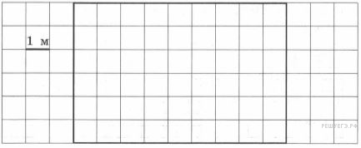
18.11 | Площадь. Площадь прямоугольника | 1ч.
21.12 | Площадь. Площадь прямоугольника | 1ч. |  |  | На клетчатом поле со стороной квадратной клетки 1 см изображена фигура.  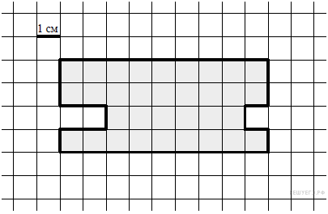  Изобрази на рисунке выше по клеткам прямоугольник площадью 24 кв. см так, чтобы он целиком поместился в данной фигуре (не вылезал за границы).
22.12 | Площадь. Площадь прямоугольника | 1ч. |  |  | На рисунке внизу представлен эскиз крышки журнального столика. Найди площадь крышки столика, если длина одной клетки соответствует 1 дм. В ответе укажите число.  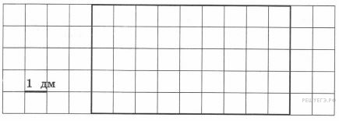
23.12 | Прямоугольный параллелепипед. Пирамида | 1ч. |  |  | Проведи прямую линию так, чтобы прямоугольник на эскизе оказался разбит на треугольник и четырёхугольник.
24.12 | Прямоугольный параллелепипед. Пирамида | 1ч. |  |  | Брусок, изображённый на данном ниже рисунке, собран из трёх деталей. Каждая деталь состоит из четырёх кубиков и окрашена в свой цвет. Нарисуй изображение белой детали.  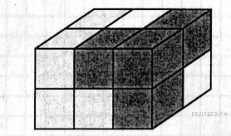  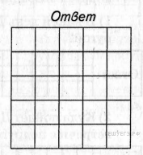  Игорь вырезал из бумаги несколько пятиугольников и шестиугольников. Всего у вырезанных фигурок 28 вершин. Сколько пятиугольников вырезал Игорь?  Запиши решение и ответ.
25.12 | Прямоугольный параллелепипед Пирамида | 1ч.

Изменения в рабочую программу по учебному предмету Математика 6 класс , направленные на формирование и развитие несформированных умений, видов деятельности, характеризующих достижение планируемых результатов освоения основной образовательной программы основного общего образования
Даты проведения уроков | Содержание учебного предмета (название раздела, темы) | Количество часов, отводимое на освоение темы | Планируемые результаты освоения темы | Дополнения к текущей теме урока направленные на формирование и развитие несформированных умений и видов деятельности, характеризующих достижение планируемых результатов освоения основной образовательной программы ооо | Задания для оценки несформированных умений и видов деятельности
17.11  18.11-23.11  24.11-26.11  27.11  30.11  1.12  2.12  3.12  4.12-7.12  8.12-9.12-10.12  11.12-14.12-15.12  16.12  17.12-18.12  21.12-22.12  23.12-24.12  25.12 | Обыкновенные дроби  Взаимно обратные числа.  Деление дробей.  Нахождение числа по значению его дроби.  Преобразование обыкновенных дробей в десятичные  Бесконечные периодические десятичные дроби  Десятичное приближение обыкновенной дроби  Повторение и систематизация учебного материала  Контрольная работа №4  Отношения.  Пропорции.  Процентное отношение двух чисел  Контрольная работа № 5  Прямая и обратная пропорциональные зависимости.  Деление числа в данном отношении  Окружность и круг  Длина окружности. Площадь круга | 1 час  4 часа  3 часа  1 час  1 час  1 час  1 час  1 час  2 часа  3 часа  3 часа  1 час  2 часа  2 часа  2 часа  2 часа | Иметь представление о умножении и делении обыкновенных дробей; нахождения наименьшего общего кратного числителя и знаменателя.  - овладеть умениями:  - умножать и делить обыкновенные дроби; , находя наименьшее общее кратное;  сокращать дробь, находя наибольший общий делитель, применять при решении признаки делимости произведения.  создать условия:  - для формирования умножения и деления обыкновенных  дробей;, умения сокращать дробь, находя наибольший  - общий делитель, применять при решении признаки делимости произведения.  - Овладения навыками и умениями умножении и делении  обыкновенных дробей с  разными знаменателями, находя наименьшее общее кратное.  - иметь представление об отношениях двух чисел, о пропорциях, об основном свойстве пропорции;  - овладеть умениями:  - составлять верные пропорции;  - решать уравнения с помощью пропорции.  создать условия:  - для представлений об отношениях двух чисел, о пропорциях, об основном свойстве пропорции;  овладениями навыками и умениями составлять верные пропорции. | Умение применять изученные понятия, результаты, методы для решения задач практического характера и задач из смежных дисциплин. Находить процент от числа, число по проценту от него; находить процентное отношение двух чисел; находить процентное снижение или процентное повышение величины.  Умение применять изученные понятия, результаты, методы для решения задач практического характера и задач из смежных дисциплин. Решать задачи на покупки, решать несложные логические задачи методом рассуждений.  Умение извлекать информацию, представленную в таблицах, на диаграммах. Читать информацию, представленную в виде таблицы, диаграммы / извлекать, интерпретировать информацию, представленную в таблицах и на диаграммах, отражающую свойства и характеристики реальных процессов и явлений.  Развитие пространственных представлений. Оперировать на базовом уровне понятиями: «прямоугольный параллелепипед», «куб», «шар».  Умение проводить логические обоснования, доказательства математических утверждений. Решать простые и сложные задачи разных типов, а также задачи повышенной трудности. | Использование заданий из сборника ВПР для 6 класса, выполнение заданий на учебных платформах Я-Класс, использование тренировочных тестов для отработки вычислительных навыков, решения задач.

Изменения в рабочую программу по учебному предмету «Математика 7кл», направленные на формирование и развитие несформированных умений, видов деятельности, характеризующих достижение планируемых результатов освоения основной образовательной программы основного общего образования
Даты проведения уроков | Содержание учебного предмета (название раздела, темы) | Количество часов, отводимое на освоение темы | Планируемые результаты освоения темы | Дополнения к текущей теме урока направленные на формирование и развитие несформированных умений и видов деятельности, характеризующих достижение планируемых результатов освоения основной образовательной программы ооо | Задания для оценки несформированных умений и видов деятельности
16,17,19 ноября | Прямая пропорциональность | 3 | Уметь записывать формулу, задающую функцию ПП, строить график функции прямой пропорциональности | Развитие представлений о числе и числовых системах от натуральных до действительных чисел. Решать задачи на нахождение части числа и числа по его части | ФИПИ СБОРНИК ВПР типовые задания. Задание №3
23,24,26,30 ноября | Линейная функция и её график | 4 | Уметь строить графики линейной функции, описывать взаимное расположение прямых на координатной плоскости | Развитие представлений о числе и числовых системах от натуральных до действительных чисел. Сравнивать рациональные числа / упорядочивать числа, записанные в виде обыкновенных дробей, десятичных дробей | ФИПИ СБОРНИК ВПР типовые задания. Задание №8
3,7,10,14 декабря | Определение степени с натуральным показателем. Свойства степеней | 4 | Уметь находить значение выражений, содержащих степень, применять свойства степеней при решении задач | Овладение навыками письменных вычислений. Использовать свойства чисел и правила действий с рациональными числами при выполнении вычислений / выполнять вычисления, в том числе с использованием приемов рациональных вычислений | Задания из карточек на платформе «Учи. ру»
15,17,21 декабря | Одночлены. Умножение одночленов. Возведение одночлена в степень | 3 | Уметь записывать одночлен в стандартном виде, умножать и возводить одночлены в степень | Умение применять изученные понятия, результаты, методы для решения задач практического характера и задач их смежных дисциплин. Решать задачи на покупки, находить процент от числа, число по проценту от него, находить процентное отношение двух чисел, находить процентное снижение или процентное повышение величины | ФИПИ СБОРНИК ВПР типовые задания. Задание №11, карточки, тесты
22,24,28 | Функции у=х*х, у=х*х*х и их графики | 3 | Уметь строить графики степенных функций, находить значения аргумента и значение функции с помощью графика | Умение проводить логические обоснования, доказательства математических утверждений. Решать простые и сложные задачи разных типов, а также задачи повышенной трудности | ФИПИ СБОРНИК ВПР типовые задания. Задание №13, карточки. Решение олимпиадных задач

Изменения в рабочую программу по учебному предмету «Математика 8кл», направленные на формирование и развитие несформированных умений, видов деятельности, характеризующих достижение планируемых результатов освоения основной образовательной программы основного общего образования
Даты проведения уроков | Содержание учебного предмета (название раздела, темы) | Количество часов, отводимое на освоение темы | Планируемые результаты освоения темы | Дополнения к текущей теме урока направленные на формирование и развитие несформированных умений и видов деятельности, характеризующих достижение планируемых результатов освоения основной образовательной программы ооо | Задания для оценки несформированных умений и видов деятельности
16 ноября | Рациональные и иррациональные числа. | 1 | Знать множества чисел, уметь читать и записывать числа, принадлежащие различным множествам | Развитие представлений о числе и числовых системах от натуральных до действительных чисел  Оперировать на базовом уровне понятиями «обыкновенная дробь», «смешанное число» | Карточки индивидуальные, тест
17,19 ноября | Арифметический квадратный корень из числа | 2 | Знать определение арифметического и квадратного корней, уметь находить их | Умение применять изученные понятия, результаты, методы для решения задач практического характера и задач их смежных дисциплин  Записывать числовые значения реальных величин с использованием разных систем измерения | Задания из карточек на платформе «Учи.ру»
23,24 ноября | Уравнение х*х=а. Приближенные значения квадратного корня | 2 | Уметь арифметически и графически решать уравнения, находить квадратный корень из числа | Овладение системой функциональных понятий, развитие умения использовать функционально-графические представления  Строить график линейной функции | Задания из карточек на платформе «Учи.ру»
26,30 ноября | Функция у=√х, график и свойства | 2 | Уметь строить график и находить значения с помощью графика | Умение анализировать, извлекать необходимую информацию, пользоваться оценкой и прикидкой при практических расчётах  Оценивать результаты вычислений при решении практических задач / решать задачи на основе рассмотрения реальных ситуаций, в которых не требуется точный вычислительный результат | Сборник ВПР Математика 7 кл №10
1,3,7 декабря | Квадратный корень из дроби, произведения, степени | 3 | Уметь вычислять квадратный корень из дроби, произведения, степени, используя различные приемы вычисления | Развитие представлений о числе и числовых системах от натуральных до действительных чисел  Сравнивать рациональные числа / знать геометрическую интерпретацию целых, рациональных чисел | Сборник ВПР Математика 7 кл №12,платформа «Учи.ру»
14,15,17 декабря | Внесение множителя под знак корня Вынесение множителя из-под знака корня | 3 | Уметь вносить под корень и выносить множитель из-под знака корня, применять это умение при сравнении чисел | Развитие умений применять изученные понятия, результаты, методы для решения задач практического характера  Решать задачи разных типов (на работу, покупки, движение) / решать простые и сложные задачи разных типов, выбирать соответствующие уравнения или системы уравнений для составления математической модели заданной реальной ситуации или прикладной задачи | Сборник ВПР Математика 7 кл №15
21,22,24 декабря | Преобразование выражений, содержащих квадр. корень | 3 | Уметь выполнять преобразование выражений, содержащих квадр. корни | Развитие умения использовать функционально графические представления для описания реальных зависимостей  Представлять данные в виде таблиц, диаграмм, графиков / иллюстрировать с помощью графика реальную зависимость или процесс по их характеристикам | Сборник ВПР Математика 7 кл №15,задания на платформе «Учи.ру»
23,25 декабря | Теорема Пифагора. Решение задач на вычисление площади фигур | 2 | Знать формулы вычисления площади прямоугольника, квадрата, ромба, параллелограмма, трапеции и треугольников. Знать т. Пифагора, уметь применять её | Овладение геометрическим языком, формирование систематических знаний о плоских фигурах и их свойствах, использование геометрических понятий и теорем  Оперировать на базовом уровне понятиями геометрических фигур; извлекать информацию о геометрических фигурах, представленную на чертежах в явном виде / применять геометрические факты для решения задач, в том числе предполагающих несколько шагов решения | Задания на онлайн-платформе «Якласс»

